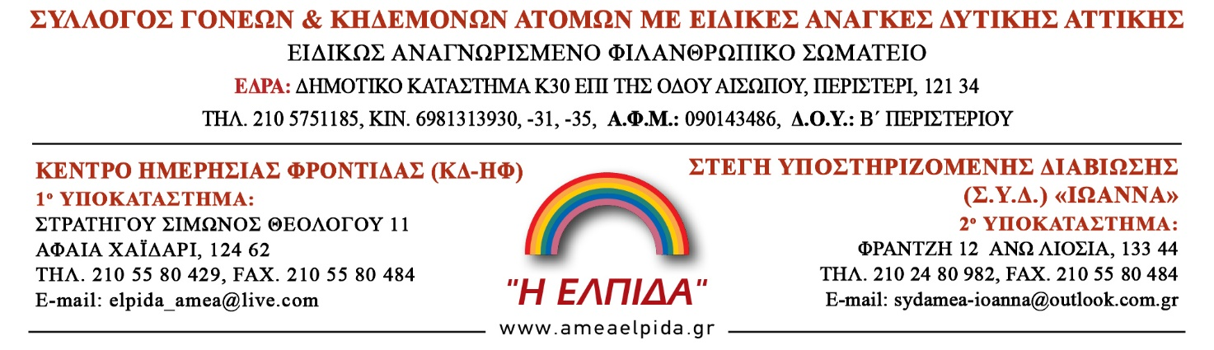
Αρ. Πρωτ.................
(συμπληρώνεται από το Σύλλογο)

ΑΙΤΗΣΗ ΦΙΛΟΞΕΝΙΑΣ ΣΤΗΝ Σ.Υ.Δ. – ΑΜΕΑ ‘ΙΩΑΝΝΑ’

Όνομα Γονέα / Κηδεμόνα

Επώνυμο Γονέα / Κηδεμόνα

Α.Δ.Τ. Ημ. Έκδοσης

Αρχή Έκδοσης………………………………………………………………...

Τόπος Κατοικίας……………………………………………………………….

Οδός Αριθμός Τ.Κ.

Τηλέφωνο………………………………………………………………………

Κινητό…………………………………………………………… ……………..

Συγγενική σχέση με το Α.Μ.Ε.Α………………………………………………..

Όνομα Α.Μ.Ε.Α…………………………………………………………………

Επώνυμο Α.Μ.Ε.Α………………………………………………………………

Διάγνωση Αναπηρίας σύμφωνα με Γνωμάτευση………………………………

Ποσοστό Αναπηρίας / Δείκτης Νοημοσύνης (Δ.Ν.)………………./…………

Ασφαλιστικό Ταμείο…………………………………………………..............

Επιθυμώ να υποβάλω ‘Αίτηση Φιλοξενίας’ για την εισαγωγή του παραπάνω Α.Μ.Ε.Α ως Ενοίκου στην Στέγη Υποστηριζόμενης Διαβίωσης Αμεα ‘ΙΩΑΝΝΑ’, που λειτουργεί υπό την αιγίδα του Συλλόγου Γονέων και Κηδεμόνων ΑΜΕΑ Δυτ. Αττικής ‘Η ΕΛΠΙΔΑ’

…………../……./……….. …………………………………
Ημερομηνία Υπογραφή Γονέα / Κηδεμόνα
*Σημ. Η αίτηση να συμπληρωθεί μόνο από τον/την Δικαστικό Συμπαραστάτη υπεύθυνο Γονέα ή Κηδεμόνα (όπου χρειάζεται για συγγενείς μόνο βάση δικαστικής συμπαράστασης)
Παρακαλούμε μαζί με την αίτηση να μας αποστείλετε τα παρακάτω:
- Απόφαση ΚΕΠΑ ή Πρωτοβάθμιάς Υγειονομικής Επιτροπής (που να αναφέρει διάγνωση, ποσοστό αναπηρίας, κλπ.)
- Γνωμάτευση Δείκτη Νοημοσύνης από Κ.Ψ.Υ
- Φωτοτυπία Αστυνομικής Ταυτότητας (Γονέα/Κηδεμόνα, και Αμεα)
- 1 Φωτογραφία (μικρή)
- Δικαστική Συμπαράσταση

